Investigar y contestar las siguientes preguntas:

## ¿Que es un usuario root en Linux?

El superusuario o root es el nombre convencional de la cuenta de usuario que posee todos los derechos en todos los modos (monousuario o multiusuario). Normalmente es la cuenta de administrador.

## ¿Por qué ubuntu no me deja establecer la contraseña durante la instalación?

El usuario root no necesita una contraseña. En su lugar se añaden usuario a la cuenta admin y estos usuarios pueden ejecutar comandos o programas como el usuario root por medio del comando sudo, de esta manera, es posible permitir a otros hacer tareas administrativas sin tener que compartir contraseñas y claves.

## ¿Cuáles son los procesos típicos de Linux?¿Cómo identificarlos?.

Linux es un sistema operativo multitarea, por lo que habrá muchos procesos funcionando al mismo tiempo y cada uno querrá consumir todos los recursos del sistema que necesita. El sistema operativo es el encargado de conceder los recursos hardware a cada uno los procesos, pero el administrador del sistema tiene mecanismos para consultar o modificar los procesos en ejecución.

A cada proceso se le asigna un identificador único (PID) de esta forma podremos referirnos a él sin posibilidad de confusión con ningún otro. También tendrá otros datos asociados como el PID del padre (PPID del proceso que lo creó), tiempos de consumo de recursos, cantidad de memoria ocupada, comando que se usó para lanzar el proceso, etc..

## Investigar y establecer una contraseña para el usuario root.

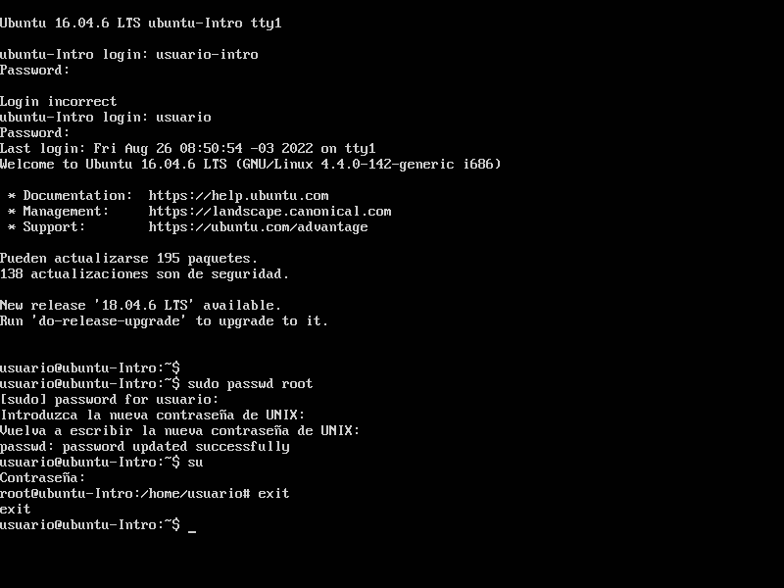

● Escribir en la terminal el comando apt install cowsay.

● Escribir en la terminal el comando cowsay “ Hola mundo “.

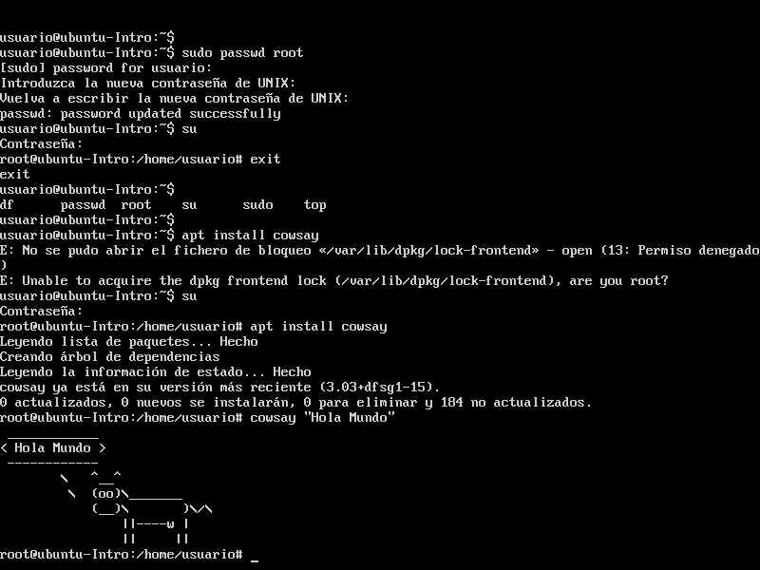

● Escribir en la terminal el comando sudo apt install fortune

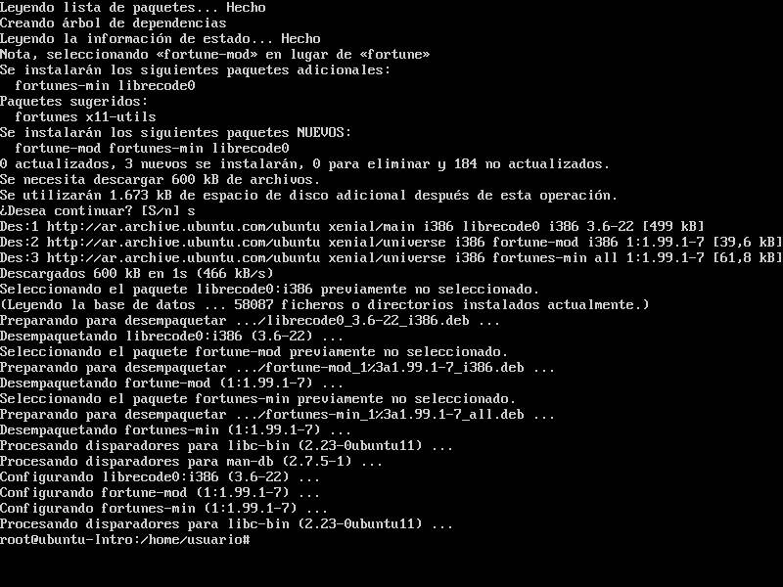

● Escribir en la terminal fortune.

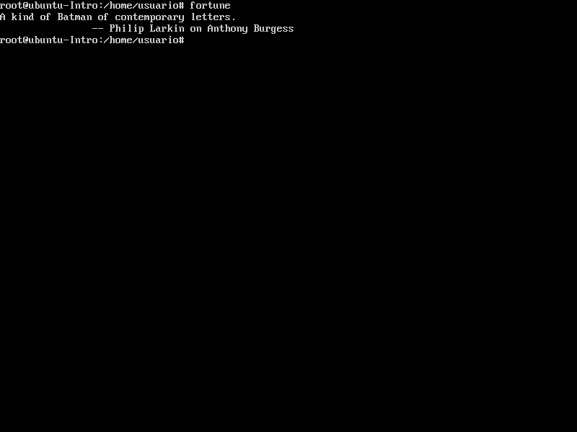

● fortune | cowsay

